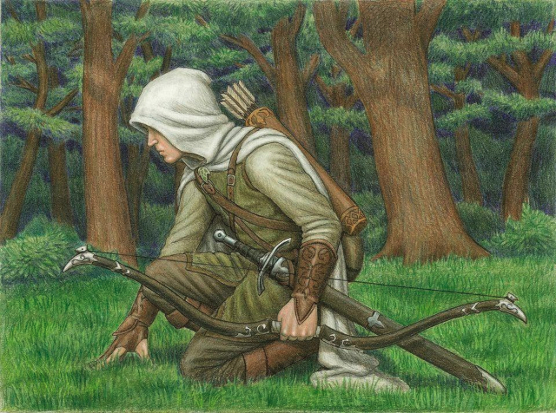
Konkurs “ZWIADOWCY” druga edycja
dla uczniów klas od 5. do 8.
JUŻ DZIŚ ZACZNIJ CZYTAĆ TĘ NIEZWYKLE CIEKAWĄ SERIĘ AUTORSTWA JOHNA FLANAGANA I WEŹ UDZIAŁ !
ZASADY KONKURSU
LEVEL 1
Wykonaj kolorową ilustrację do dowolnej części serii Johna Flanagana
“Zwiadowcy” w formacie A4 (kartka z bloku), dowolną techniką. Może
przedstawiać jednego z bohaterów, akcję lub scenerię.
Na odwrocie podaj swoje imię, nazwisko i klasę
oraz tytuł części książki i opis - co przedstawia wykonana ilustracja.
Pracę przynieś do biblioteki.
Czas wykonania – do końca listopada (w wyjątkowych przypadkach możliwość negocjacji)

LEVEL 2
Rozwiąż zadania dotyczące “Zwiadowców” zamieszczone w zakładce biblioteki na stronie szkoły.
Skany rozwiązań prześlij czatem czytelni “Pod Krokodylem” na TEAMS do bibliotekarza organizującego konkurs.
LEVEL 3
Wykonaj 3 zadania sprawnościowe, potwierdzające, że
mógłbyś w przyszłości zostać zwiadowcą. Zadania przygotuje nauczyciel bibliotekarz.
ABSOLUTNA EKSTRAKLASA
Przeczytaj wszystkie części “Zwiadowców”
i udowodnij to rozwiązując specjalne zadania na TEAMS.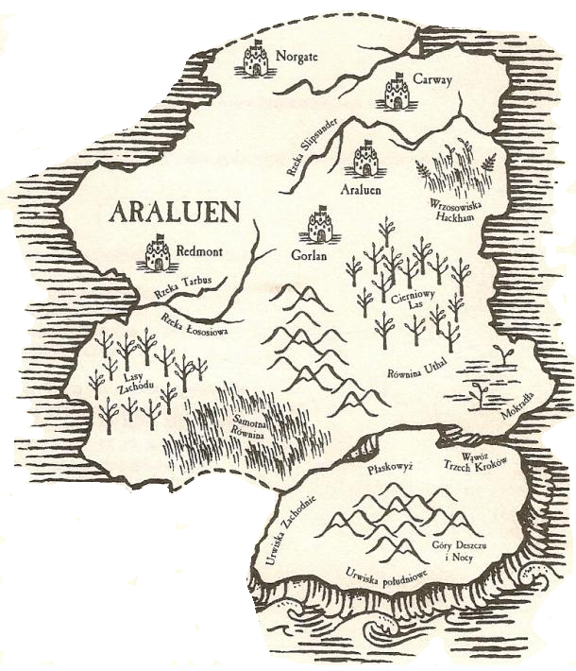
Życzę powodzenia w rozwiązywaniu zadań, a przede wszystkim miłej lektury.
Organizator: Anna Jastrzębska - nauczyciel bibliotekarz

